Interconexión de Redes

Práctica 4



Cristian Delgado Cruz

49731061R

Índice

1. -. Conexionado y direccionamiento

2. -. Configurar RIPv2

3. -. Configurar EIGRP

4. -. Configurar OSPF

1. **-. Conexionado y direccionamiento**

Lo primero es conectar la maqueta 2 igual que la maqueta 1 quedando así:

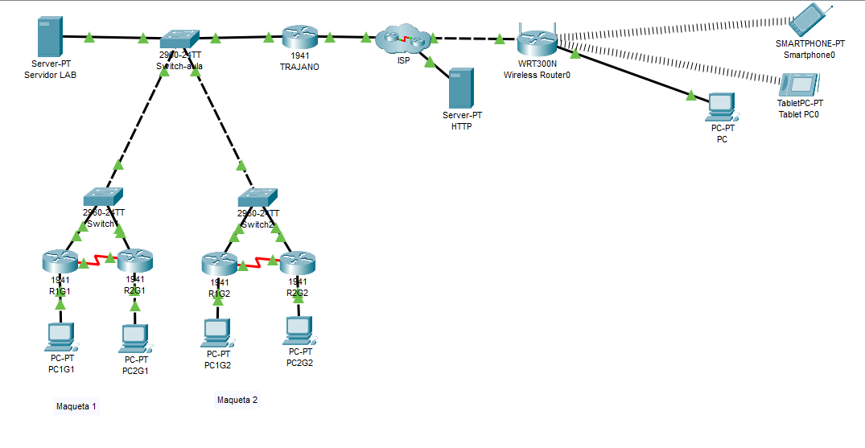

Tras ello, tenemos que asignar a los 4 router y 4 pc sus direcciones para ello cogemos las siguientes direcciones (según el Word de la práctica):

***Maqueta 1:***

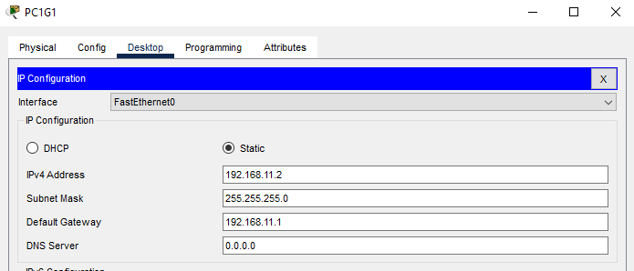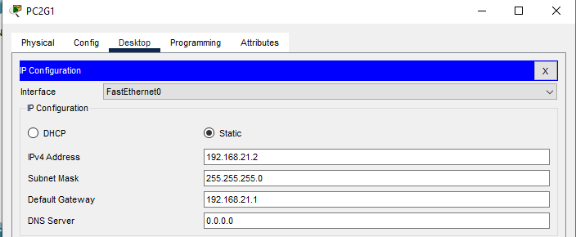

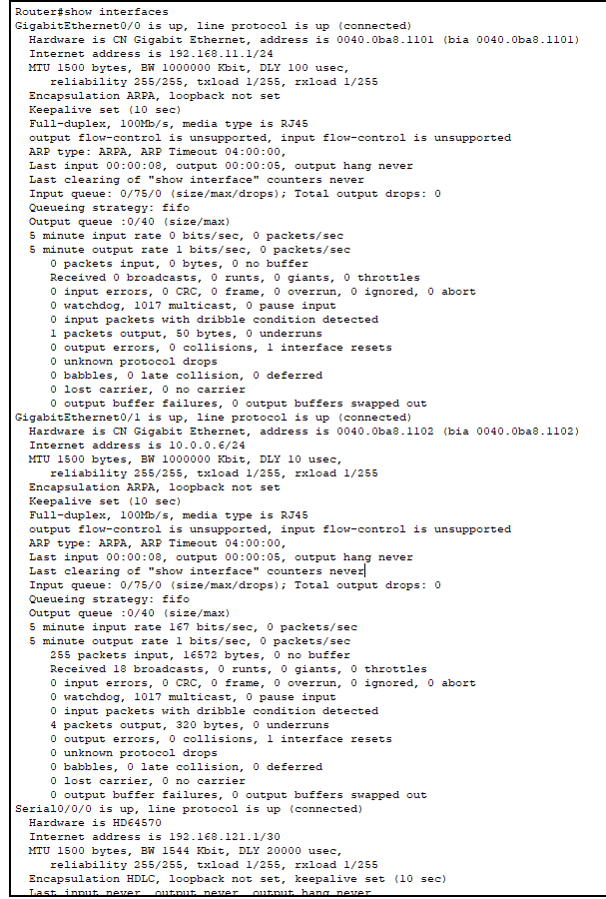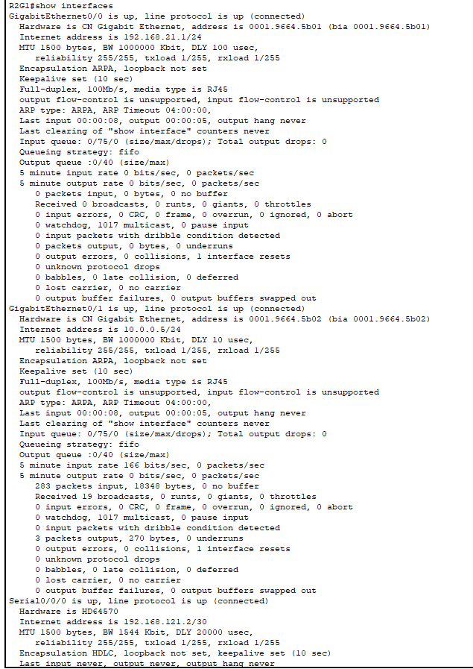

***Maqueta 2:***

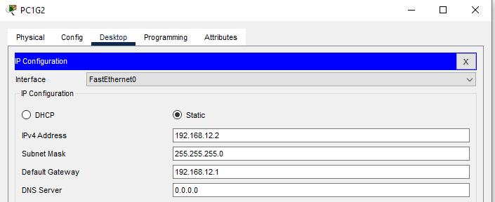

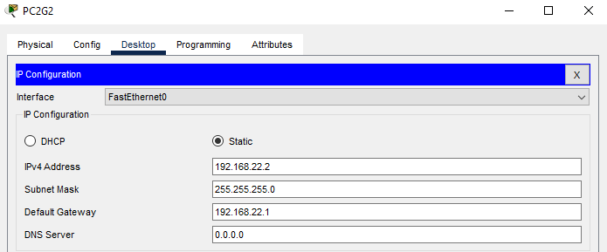

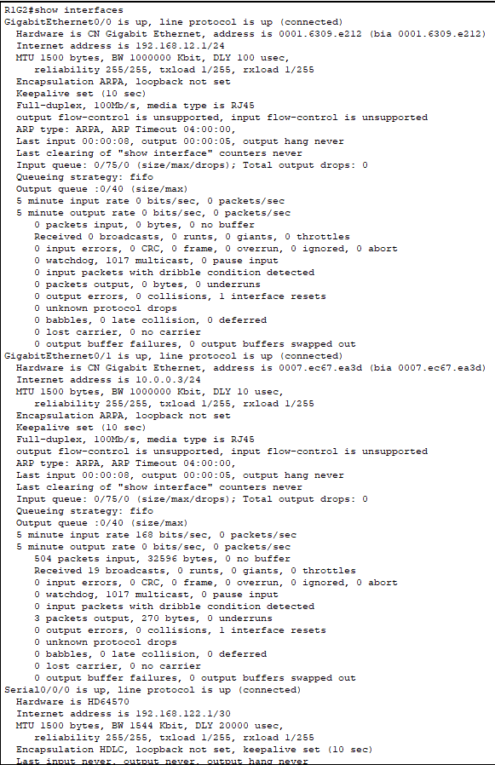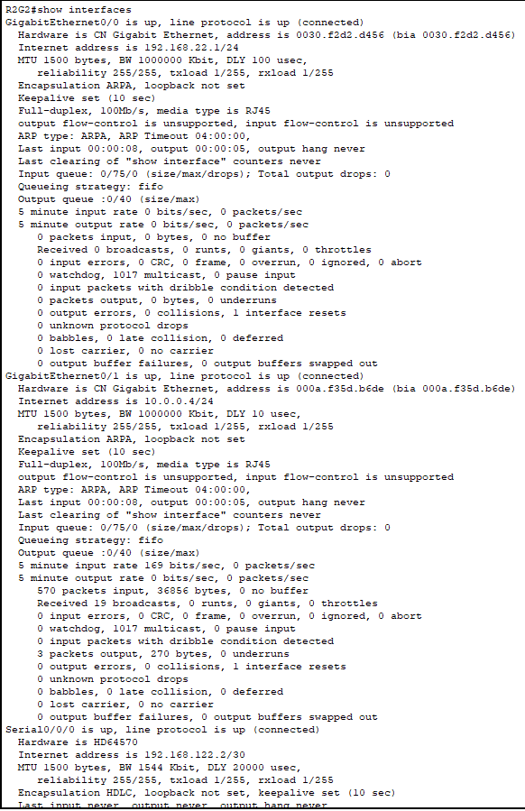

Con el comando show ip route obtenemos las siguientes tablas de ruta:

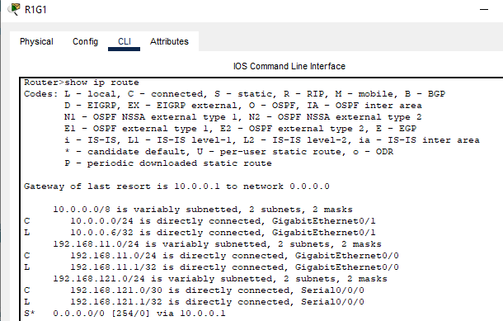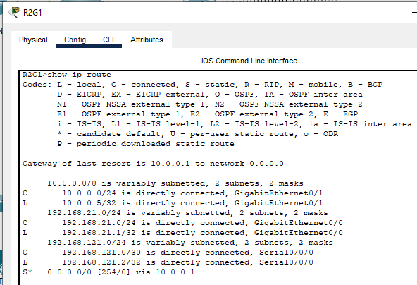

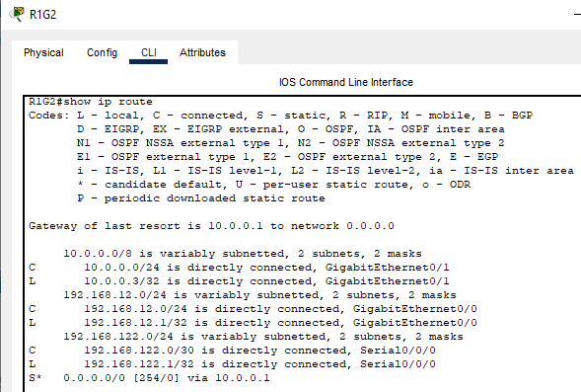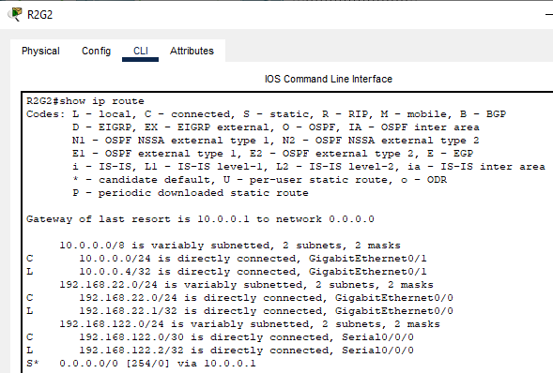

Podemos comprobar que cada router solo conoce su red, el mismo y lo que tiene a continuación conectado, es decir si hacemos pings entre la LAN 1 y la LAN 2 no llegará porque cada router conoce al otro, pero no a sus pc vecinos:



1. **-. Configurar RIPv2**

Para la configuración de RIPv2 utilizaré los comandos que yo mismo redacté en un archivo Word llamado Comandos a mano, que incluyo con la práctica.

Las rutas que aprenden R1G1 , R2G1 y Trajano son:

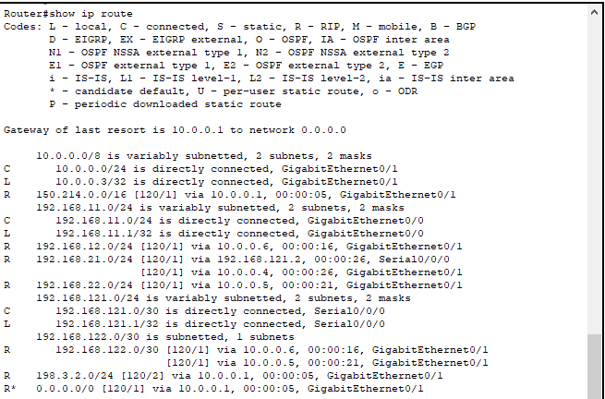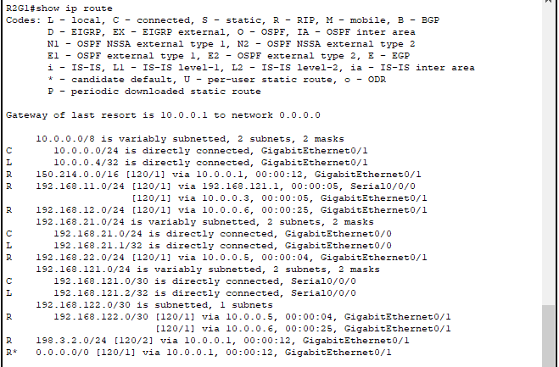

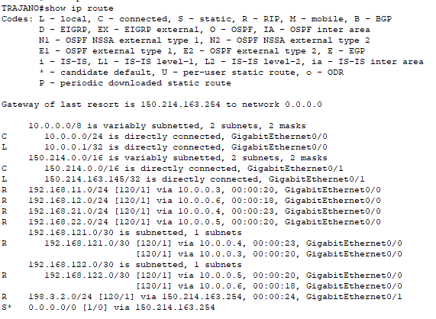

Todos aprenden las rutas de acceso a todos los pc y router que hemos configurado, hacia el servidorlab y hacia internet (estos últimos ya lo sabía Trajano de antes)

La dirección donde se envían los paquetes de RIPv2 es la 227.0.0.9 que es la multicast de RIP: 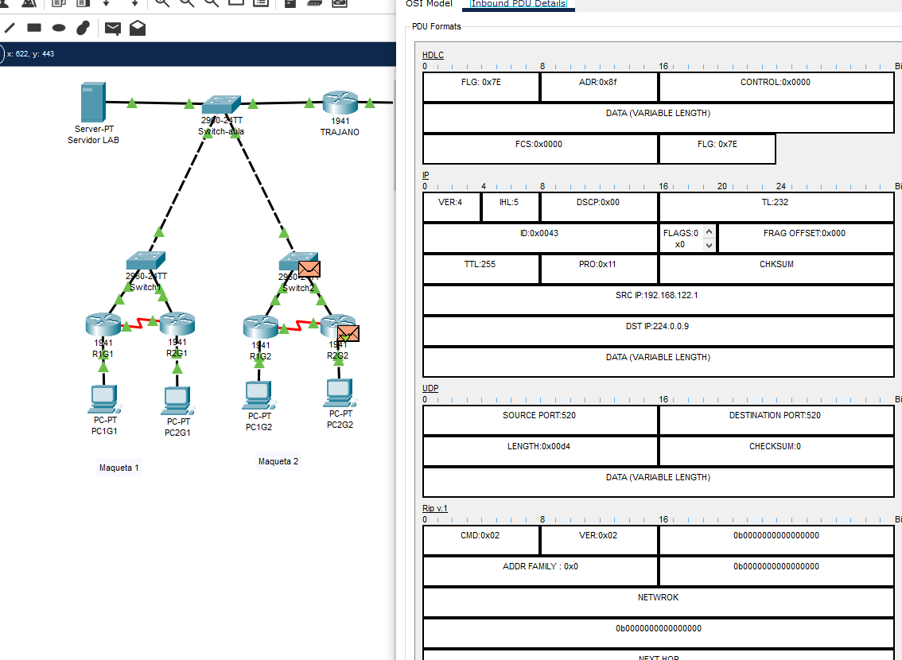

En “RIP route packet” podemos ver como se envía la red con su máscara:

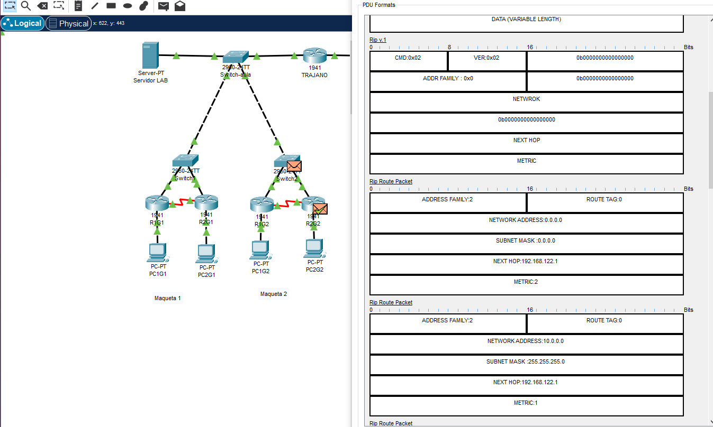

Las tablas de rutas siguen como estaban en las anteriores fotos para todos los router.

Si hay conexión para cualquier punto de la topología incluso para internet:

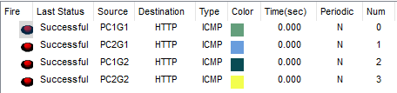

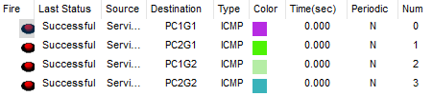

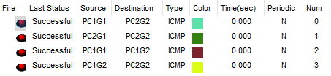

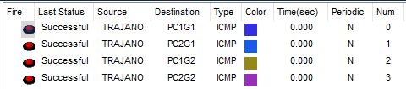

1. **-. Configurar EIGRP**

Aquí podemos ver como DUAL efectivamente envía información a los router (yo he puesto una foto de 2, pero los hace para todos los configurados con EIGRP)

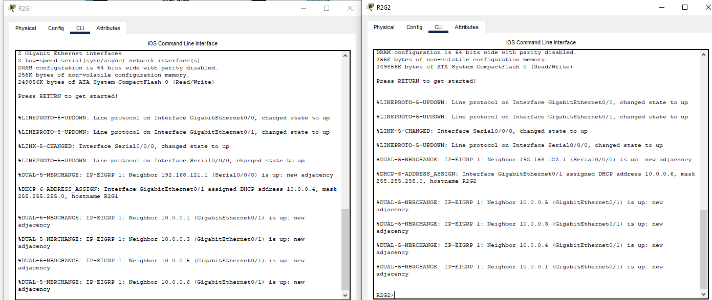

Por otra parte, en la siguiente foto de la pagina a continuación, podemos ver la captura de un paquete EIGRP que llega a Trajano, podemos ver como este fue enviado por la ip 10.0.0.6 la cual es una ip que se Trajano asigno con DHCP al R2G2, la ip donde la envió 224.0.0.10 que es la multicast de EIGRP y algunos valores más como su versión su offset etc.

Utilizando los comandos que se encuentran en los ficheros en el mismo router que mandó el paquete, por ejemplo, podemos ver algunas cosas interesantes del router y del protocolo.

Vecinos:

Rutas (Donde D significa que es de EIGRP ), 90 es la distancia administrativa de EIGRP

Passive (P) significa que esa ruta que puede ser usada.

Active (A) significa que aún no se puede usar por que esta siendo recalculada

Las interfaces donde podemos ver su MTU por ejemplo.

Un mensaje ICMP, por ejemplo, cogerá siempre el camino con una MTU mejor, es decir por el cual puedan pasar más datos, y en este caso el serial tiene una MTU muy mala por lo que para ir de PC1G1 a PC2G1 prefiere coger por donde el switch (Aunque de mas saltos)

1. **-. Configurar OSPF**

Como la distancia administrativa de OSPF es mayor que la de EIGRP se pide eliminar esta última ya que los router eligen la configuración que tiene la distancia administrativa mas baja, por eso he separado en 4 las maquetas, con cada uno de los 3 protocolos y 1 solo con direccionamiento (que es la base para las demás)

Tenemos un paquete que va de R2G2 a R1G1, siendo 224.0.0.5 la dirección multicast de OSPF

Las rutas “O” son rutas OSPF y su distancia administrativa es 110.

Vecinos:

Para ir de PC1G1 a PCG2 utiliza la misma ruta que en EIGRP:

Esto es debido a que tiene la métrica más corta.

El DR es el Router Asignado que es Trajano porque su ID es la más grande

El BDR utilizando el comando en Trajano podemos saber cuál es, el de la ip 10.0.0.3 es decir el R2G2 que coincide con que tiene la segunda ID más grande después de Trajano cosa que tiene sentido.

